パッケージングをより速く
reACTIONテクノロジーでパッケージングをまったく新しいレベルへ
reActionテクノロジーによって、B&Rはオートメーション・アプリケーションにおけるレスポンスタイムを1マイクロセコンドまで削減することが可能です。 この新たなアプローチでは、タイムクリティカルな制御を、標準的なハードウェアと国際規格であるIEC61131準拠のプログラミング言語であるを使用することにより、実現することが可能です。 コントロールの負荷の低減と、最高水準の機械の性能要求を最適化することにより、制御におけるコストの低減を計ることが可能であり、追加コストをかけることなく、計り知れない程の装置のパフォーマンスを向上することができます。
パッケージングに絶対的な精度を
一次包装は、パッケージング産業の中でも非常に難しい作業です。 一次包装用の機械では、包装材と製品をできるだけ高速で合わせる必要があります。そのため、精度が製品品質と原材料の使用量の両方に直接的な影響を及ぼします。 例えば、重量測定や体積測定を持つ、液体の充填機械においては、reACTIONテクノロジーによる他の追随を許さない1µsの速度と精密さでバルブとセンサーの制御が行えます。
バーコード印刷または不良品除去の様な高速性を要求される工程においても、reACTIONテクノロジーとNetTimeを組み合わせることで、モーション制御と分散I/Oを同期させ、精密な精度を実現します。
デジタル出力においては、125nsの分解能を持ち、番号認識や製品検出の様な、高速な立ち上がりが必要とされる入力エッジの検出においても、1µsのタイムスタンプを記録することができます。

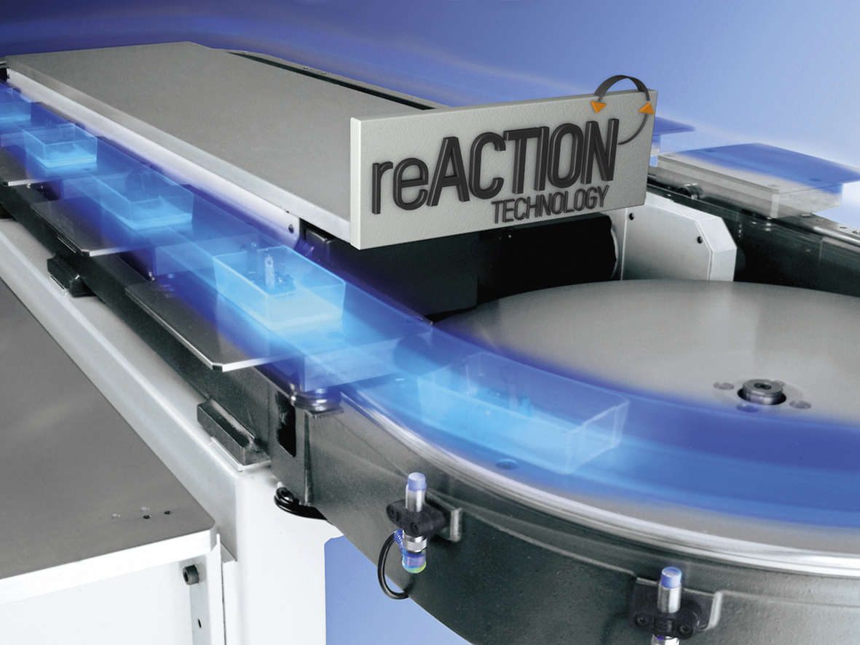
B&R reACTION テクノロジーはハイスピードパッケージングマシンの性能を最大限に引き出します。

B&Rについて
ABBグループの一員であるB&Rは、オーストリアに本社を置く産業オートメーションのグローバルリーダーです。 B&Rは、最先端のテクノロジーと先進的なエンジニアリングを組み合わせ、あらゆる産業のお客様に、マシンおよびファクトリーオートメーション、モーションコントロール、HMI、統合型安全技術など、トータルソリューションを提供しています。OPC UA、POWERLINK、openSAFETYなどのIIoT通信規格やAutomation Studioソフトウェアにより、B&Rは常にオートメーションエンジニアリングの未来を再定義しています。よりいっそうの工程簡素化と、お客様の期待を超えたいというコミットメントに支えられ、B&Rは産業オートメーションの最前線を走り続けています。
より詳細な情報については、www.br-automation.com/ja をご覧ください。

